**Bekanntmachung des Regierungspräsidiums Tübingen**

**Planfeststellungsverfahren für den Aus- und Neubau der B 27 zwischen Bodelshausen und Nehren; betroffene Städte/Gemeinden: Mössingen, Bodelshausen, Ofterdingen, Nehren (Landkreis Tübingen), Hechingen (Zollernalbkreis)**

Das Regierungspräsidium Tübingen führt auf Antrag der Bundesrepublik Deutschland, vertreten durch das Regierungspräsidium Tübingen, Straßenbauverwaltung des Landes Baden-Württemberg, für das oben genannte Vorhaben ein Planfeststellungsverfahren nach dem Bundesfernstraßengesetz (FStrG) durch. Es besteht die Verpflichtung zur Durchführung einer Umweltverträglichkeitsprüfung.

Die Planung umfasst den zweibahnigen und vierstreifigen Aus- und Neubau der B 27 zwischen Bodelshausen und Nehren. Der Streckenabschnitt liegt im Norden des Zollernalbkreises auf dem Gebiet der Stadt Hechingen und im Süden des Landkreises Tübingen auf Flächen der Stadt Mössingen sowie der Gemeinden Bodelshausen, Ofterdingen und Nehren und hat eine Gesamtlänge von ca. 6,9 km.

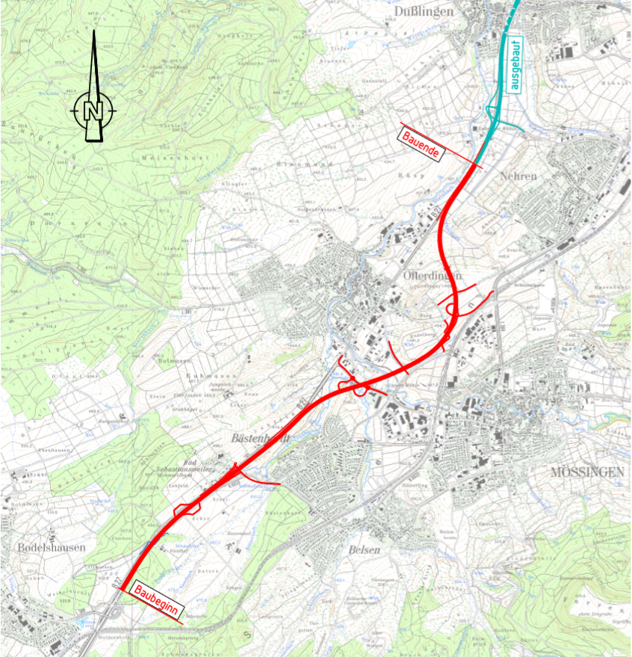

Der geplante Bauabschnitt beginnt nördlich der Anschlussstelle Bodelshausen und folgt zunächst auf einer Länge von rund 2,7 km der bestehenden B 27. Auf Höhe von Bad Sebastiansweiler verläuft die ausgebaute Bundesstraße künftig in Tieflage. Vor der Kreuzung des Tannbachtales schwenkt die Trasse von der bestehenden B 27 nach Südosten ab und quert in Dammlage das Tannbachtal und den Ernbach, die L 385 sowie die Steinlach jeweils mit größeren Brückenbauwerken. Nach der Überquerung der Steinlach folgt die Straßentrasse in etwa dem Verlauf der vorhandenen 110 kV-Freileitung und umfährt in Tieflage den Endelberg und den Ofterdinger Berg in einem weiten Linksbogen auf der östlichen bzw. nordöstlichen Seite. Anschließend verläuft die Bundesstraße wieder in Dammlage und schwenkt nach der Überquerung des Ehrenbaches in die bestehende B 27 ein. Die neue Trasse der B 27 schließt am Bauende im Norden an den bereits fertiggestellten vierstreifigen Ausbau der B 27 in Richtung Tübingen an. Auf Höhe des Umspannwerks erfolgt der Übergang auf den bereits zweibahnig ausgebauten Abschnitt Richtung Tübingen.

Die Anschlüsse an das bestehende Straßennetz erfolgen jeweils kreuzungsfrei mit Knotenpunkten an die K 6933 zwischen Bästenhardt und Bad Sebastiansweiler, an die L 385 zwischen Ofterdingen und Mössingen sowie an die L 384 zwischen Mössingen und Nehren. Für den schwach bzw. nicht motorisierten Verkehr stehen eigene Wege abseits der übergeordneten B 27 zur Verfügung. Weiter beinhaltet ist der Neubau einer unbewirtschafteten Rastanlage mit WC bei Bad Sebastiansweiler auf beiden Seiten und die Errichtung einer 50 m breiten Grünbrücke zur Querung des Hungergrabens sowie von Schallschutzwänden oder Wallschüttungen an verschiedenen Abschnitten der Trasse (insbesondere auf Höhe der Rastanlage, Bad Sebastiansweiler, Bästenhardt, Überquerung Tannbach, Überquerung Steinlach, Dachtel).

Die geplante Baumaßnahme stellt einen Eingriff in Natur und Landschaft dar. Insbesondere beeinträchtigt der Bau der B 27 neu das FFH-Gebiet „Albvorland bei Mössingen und Reutlingen“ sowie geschützte Magere Flachlandmähwiesen außerhalb dieses Schutzgebiets. Die Belange von Natur und Landschaft, ebenso wie die Belange des Arten- und Habitatschutzes, werden im Landschaftspflegerischen Begleitplan berücksichtigt und erforderliche Maßnahmen zur Vermeidung, Minimierung und Kompensation erarbeitet.

So sieht die Ausbaukonzeption vor, zur Berücksichtigung des national bedeutsamen Wildkorridors „Hechinger Stadtwald – Rammert“, die Querung des Hungergrabens südwestlich von Bad Sebastiansweiler als Gewässer- und Wildtierdurchlass auszubilden sowie nordöstlich davon eine 50 m breite Grünbrücke über die B 27 neu zu bauen und entlang der Straße Sperr- und Leitzäune zu errichten, die auf die vorkommenden Tierarten abgestimmt sind. Weitere Maßnahmen sind die Baufeldfreimachung außerhalb der Brutzeit der betroffenen Brutvogelarten, der fachgerechte Wiedereinbau des (zwischengelagerten) Oberbodens und sorgfältige Rekultivierung der während der Bauphase vorübergehend beanspruchten Flächen sowie die Einrichtung einer ökologischen Baubegleitung.

Ausgleichs- und Ersatzmaßnahmen wie z.B. die Habitatoptimierung sowie Schaffung von Ersatzhabitaten für wertgebende Arten der Grünlandbereiche, insbesondere die Wanstschrecke, die Aufwertung von Ackerflächen als Standort der Dicken Trespe sowie als Lebensraum der Feldlerche, die Biotopentwicklung im Scheffertal und die Entsiegelung und Rekultivierung nicht mehr benötigter Verkehrsflächen sind im Trassenbereich sowie abseits der Trasse vorgesehen.

Die B 27 neu, die Anschlussstellen sowie die Anbindungen nachgeordneter Straßen werden durch eine dem Landschaftscharakter entsprechende Begrünung und Bepflanzung der Straßennebenflächen in die Landschaft eingebunden. Bei den zu verlegenden Gewässerabschnitten erfolgen eine naturnahe Gestaltung des Bachbettes und eine standortgemäße Bepflanzung.

Zur Realisierung der Straßenbaumaßnahme sowie für die Maßnahmen des Landschaftspflegerischen Begleitplanes werden in großem Umfang Grundstücke in den betroffenen Städten und Gemeinden dauerhaft oder vorrübergehend in Anspruch genommen, wobei die Inanspruchnahme auch in Form einer dinglichen Sicherung durch Grunddienstbarkeit erfolgen kann. Die erforderlichen Grundstücksflächen und die betroffenen Eigentümer sind den Grunderwerbsplänen und dem Grunderwerbsverzeichnis zu entnehmen.

DiePlanunterlagen und die Unterlagen zur Prüfung der Umweltverträglichkeit liegen von   
**Montag, 29.06.2020, bis einschließlich Dienstag, 28.07.2020**

* bei der Stadt Mössingen, Rathaus, 2. Obergeschoss, Raum 2.12, Freiherr-vom-Stein-Straße 20, 72116 Mössingen
* bei der Stadt Hechingen, Technisches Rathaus, Dienstgebäude Neustraße 4, 72379 Hechingen
* bei der Gemeinde Bodelshausen, Rathaus, 1. Obergeschoss, Raum 110, Am Burghof 8, 72411 Bodelshausen
* bei der Gemeinde Ofterdingen, Rathaus, 3. Obergeschoss, Sitzungssaal, Rathausgasse 2, 72131 Ofterdingen
* bei der Gemeinde Nehren, Rathaus, Erdgeschoss, Sitzungssaal, Hauptstr. 32, 72147 Nehren

während der Dienststunden zur allgemeinen Einsicht aus. Aufgrund der aktuellen Zugangsbeschränkungen der Stadt- und Gemeindeverwaltungen für die Öffentlichkeit ist bei der Einsichtnahme auf folgendes zu achten:

* Stadt Mössingen: Einsichtnahme nach Anmeldung an der Pforte des Rathauses (derzeit Freiherr-vom Stein-Straße 18)
* Stadt Hechingen: Einsichtnahme nach Anmeldung über die Klingelanlage im Eingangsbereich des Technischen Rathauses
* Gemeinde Bodelshausen: Einsichtnahme nur nach vorheriger Terminvereinbarung, telefonisch unter 07471 708-0 oder per E-Mail an buergerservice@bodelshausen.de
* Gemeinde Ofterdingen: Einsichtnahme nur nach vorheriger telefonischer Terminvereinbarung unter 07473 3780-28
* Gemeinde Nehren: Einsichtnahme nur nach vorheriger telefonischer Terminvereinbarung unter 07473 3785-0
* Beim Betreten des Rathauses ist ein Mund-Nasen-Schutz zu tragen und auf die Einhaltung der Abstandsregeln zu achten
* Auf die weiteren örtlich geltenden Regelungen und Hinweise ist zu achten.

1. Die betroffene Öffentlichkeit kann sich im Rahmen der Beteiligung **bis einschließlich** **Freitag, 02.10.2020** bei der jeweiligen Stadt/Gemeinde oder beim Regierungspräsidium Tübingen, Referat 24, Konrad-Adenauer-Straße 20, 72072 Tübingen, zu den Unterlagen schriftlich oder zur Niederschrift äußern **(Äußerungsfrist)**. Die Äußerung muss innerhalb der Äußerungsfrist den geltend gemachten Belang und das Maß der Beeinträchtigung erkennen lassen. Mit Ablauf der Äußerungsfrist sind für das Verfahren über die Zulässigkeit des Vorhabens alle Einwendungen oder Äußerungen von Gesetzes wegen ausgeschlossen, soweit sie nicht auf besonderen privatrechtlichen Titeln beruhen.

Bei Einwendungen, die von mehr als 50 Personen auf Unterschriftslisten unterzeichnet oder in Form vervielfältigter gleichlautender Texte eingereicht werden (gleichförmige Eingaben), ist auf jeder mit einer Unterschrift versehenen Seite ein Unterzeichner mit Namen, Beruf und Anschrift als Vertreter der übrigen Unterzeichner zu bezeichnen. Andernfalls können diese Einwendungen unberücksichtigt bleiben.

1. Die genannte Frist und der Einwendungsausschluss nach Verstreichen der Einwendungs-/ Äußerungsfrist gelten auch für die anerkannten Naturschutzvereinigungen sowie sonstige Vereinigungen, soweit diese sich für den Umweltschutz einsetzen und nach in anderen gesetzlichen Vorschriften zur Einlegung von Rechtsbehelfen in Umweltangelegenheiten vorgesehenen Verfahren anerkannt sind. Diese werden hiermit von der Auslegung des Plans benachrichtigt.
2. Der Einwendungsausschluss beschränkt sich bei Einwendungen und Stellungnahmen, die sich auf die Schutzgüter nach § 2 Abs. 1 des Gesetzes über die Umweltverträglichkeitsprüfung (UVPG) beziehen, nur auf dieses Verwaltungsverfahren.
3. Nach Ablauf der Einwendungsfrist werden die rechtzeitig erhobenen Einwendungen bzw. Äußerungen sowie die Stellungnahmen der Träger öffentlicher Belange mit dem Träger des Vorhabens, den Behörden, Verbänden und Betroffenen sowie den Personen, die Einwendungen erhoben haben, in einem Termin erörtert, der noch ortsüblich bekannt gemacht wird. Die Behörden, der Träger des Vorhabens, die vorstehend unter 2. angesprochenen Vereinigungen und diejenigen, die Einwendungen erhoben haben, bzw. bei gleichförmigen Einwendungen der Vertreter, werden von diesem Termin gesondert benachrichtigt. Sind mehr als 50 Benachrichtigungen vorzunehmen, so können sie durch öffentliche Bekanntmachung ersetzt werden. Im Erörterungstermin ist die Vertretung durch einen Bevollmächtigten möglich. Die Bevollmächtigung ist durch eine schriftliche Vollmacht nachzuweisen, die zu den Akten der Anhörungsbehörde zu geben ist. Bei Ausbleiben eines Beteiligten in dem Erörterungstermin kann auch ohne ihn verhandelt werden. Auf einen Erörterungstermin kann nach § 17a Nr. 1 Bundesfernstraßengesetz (FStrG) gegebenenfalls verzichtet werden.
4. Durch die Einsichtnahme in die Planunterlagen, Erhebung von Einwendungen und Stellungnahmen, Teilnahme am Erörterungstermin oder Vertreterbestellung entstehende Kosten können nicht erstattet werden.
5. Entschädigungsansprüche, soweit über sie nicht in der Planfeststellung dem Grunde nach zu entscheiden ist, werden nicht in dem Erörterungstermin, sondern bei Bedarf in einem gesonderten Entschädigungsverfahren behandelt.
6. Über die Einwendungen wird nach Abschluss des Anhörungsverfahrens durch die Planfeststellungsbehörde entschieden. Die Zustellung der Entscheidung (Planfeststellungsbeschluss) an die Einwender kann durch öffentliche Bekanntmachung ersetzt werden, wenn mehr als 50 Zustellungen vorzunehmen sind.
7. Vom Beginn der Auslegung des Planes treten die Anbaubeschränkungen nach § 9 FStrG und die Veränderungssperre nach § 9a FStrG in Kraft. Darüber hinaus steht ab diesem Zeitpunkt dem Träger des Vorhabens ein Vorkaufsrecht an den vom Plan betroffenen Flächen zu (§ 9a Abs. 6 FStrG).
8. Die vorstehenden Ausführungen gelten für die Beteiligung der Öffentlichkeit zu den Umweltauswirkungen des UVP-pflichtigen Bauvorhabens nach §§ 9 und 6 UVPG entsprechend. Der betroffenen Öffentlichkeit wird im Rahmen der Beteiligung Gelegenheit zur Äußerung gegeben. Weitere relevante Informationen sind beim Regierungspräsidium Tübingen – Referat 24, Konrad-Adenauer-Straße 20, 72072 Tübingen erhältlich. Dort können auch Äußerungen und Fragen innerhalb der Einwendungsfrist eingereicht werden.
9. Neben dem Erläuterungsbericht und den Plänen zur Darstellung und Beschreibung des Vorhabens liegen ein UVP-Bericht und folgende weitere entscheidungserhebliche Berichte und Empfehlungen über die Umweltauswirkungen des Vorhabens vor, die auch Bestandteil der ausliegenden Planunterlagen sind:

* Unterlage 9 – Landschaftspflegerische Maßnahmen (Maßnahmenübersichtsplan, Maßnahmenplan, Maßnahmenblatt, Vergleichende Gegenüberstellung von Eingriff und Kompensation)
* Unterlage 17 – Immissionstechnische Untersuchungen (Schalltechnische Untersuchung nach 16.BImSchV, Schalltechnische Untersuchung für die naturschutzfachliche Beurteilung, Luftschadstoffgutachten)
* Unterlage 18 – Wassertechnische Untersuchungen (Straßenentwässerung, Verlegung von Wasserläufen)
* Unterlage 19 – Umweltfachliche Untersuchungen (Landschaftspflegerischer Begleitplan, Bestands- und Konfliktplan, Sondergutachten zum Arten- und Biotopschutz inkl. Einschätzung Lebensraumtypen, Plausibilisierung des Sondergutachtens zum Arten- und Biotopschutz, Artenschutzfachlicher Beitrag, FFH-Verträglichkeitsprüfung, Ausnahmeprüfung nach § 34 BNatSchG, Natura 2000-Verträglichkeitsprüfung)
* Unterlage 20 – Geotechnische Untersuchungen (Geotechnisches Gutachten, Geologisch-hydrogeologisches Gutachten, Bodenkundlicher Bericht).

Zur Verarbeitung personenbezogener Daten, insbesondere deren Weitergabe an den Vorhabenträger im Rahmen des Verfahrens, wird auf die Datenschutzerklärung verwiesen. Diese kann unter <https://rp.baden-wuerttemberg.de/Documents/Datenschutzerklaerung_RPen.pdf> abgerufen werden.

Diese Bekanntmachung und die Planunterlagen finden Sie auch auf der Internetseite des Regierungspräsidiums Tübingen unter <https://rp.baden-wuerttemberg.de/rpt> in der Rubrik Bekanntmachungen/Planfeststellungsverfahrenund im UVP-Portal unter <https://www.uvp-verbund.de/bw>. Die Veröffentlichung im Internet dient nur der Information. Rechtsverbindlich sind die in den Gemeinden ausgelegten Planunterlagen.

Jonas Letsch

Regierungspräsidium Tübingen

- Planfeststellungsbehörde -